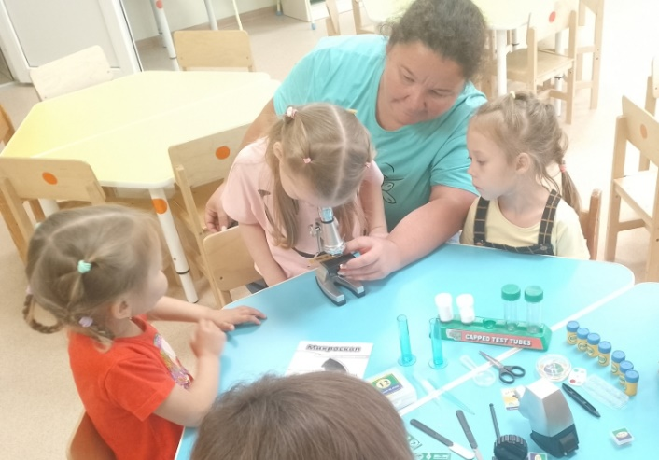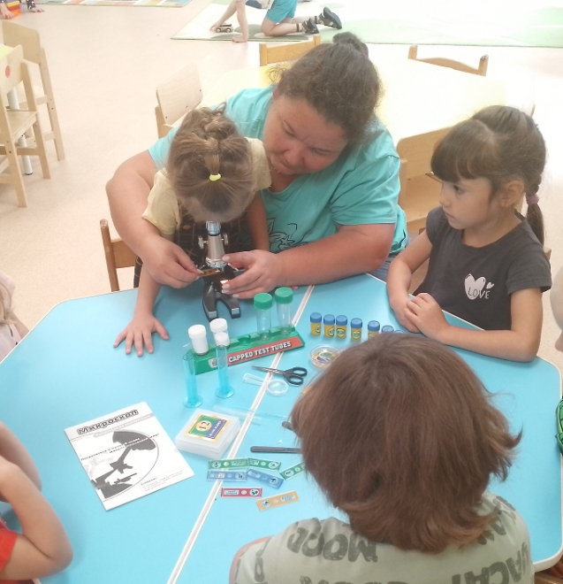

Статья экспериментирование

Зачем нужно проводить экспериментирование в детском саду?

Дети дошкольного возраста очень любопытны и любознательны. Ребенок в день задает много вопросов.

Интерес дошкольника к окружающему миру, желание освоить все новое – это развитие личности. На протяжении всего дошкольного детства наряду с игровой деятельностью огромное значение в развитии личности ребенка имеет познавательная деятельность, как процесс усвоения знаний, умений, навыков. Одним из ведущим видом деятельности является детское экспериментирование.

Главное достоинство экспериментирования заключается в том, что оно дает детям реальные представления о различных сторонах изучаемого объекта, о его взаимоотношениях с другими объектами и со средой обитания. В процессе эксперимента идет обогащение памяти ребенка, активизируются его мыслительные процессы, так как постоянно возникает необходимость совершать операции анализа и синтеза, сравнения и классификации, обобщения. Необходимость давать отчет об увиденном, формулировать обнаруженные закономерности и выводы стимулирует развитие речи.

Следствием является не только ознакомление ребенка с новыми фактами, но и накопление фонда умственных приемов и операций, которые рассматриваются как умственные умения.